The spirit of Christmas教案

**目标：**

目标1：了解故事，对Scrooge 和Christmas的理解

目标2：读—referring的技能；

目标3：续写，根据上文对人物和主题的理解，分析2-3篇学生的典型习作（包括典型问题习作和优秀习作），最后再呈现原文。

**重点：**

学会inferring (推断）技能，理清文章大意

**难点：**

Scrooge人物变化的原因及其性格特点的变化

**教学过程：**

1. PPT上打出Christmas,提问what comes to your mind when you see this word?让学生Brainstorm
2. 提问What is the meaning of Christmas?给出提示句子：As for me, Christmas means shopping/ a big dinner...让学生说出圣诞节对他们的意义。然后介绍作者狄更斯，There was a man called Charles Dickens. He wrote a story called A Christmas Carol, and in this book, he has a different view on Christmas.给出这本书的封面，根据图片，问：What do you think of the man?并且让学生猜可能会发生什么故事。
3. 接下来让学生根据文章大意完成Read for brief information这个表格，通过对mean的猜词过程总结告诉学生这是一种inferring (推断）技能，并且把这个技能贯穿于整堂课，最后在了解了整个故事大意后，呈现出The true meaning of Christmas:Sharing and giving love and joy to people around us. 然后提问Why did Scrooge change his attitude? You know, he was so mean, but later he shared his love with others, so what made him change so much?原因有两个：第一个是因为以前Scrooge 的朋友Jacob Marley也是mean,最后被punish了，在处理这里时候，让学生根据inferring (推断）技能猜出punish这个词的意思，第二个是因为三个灵魂带他去了过去/现在/未来，然后让学生完成以下表格，并分析出每个时段不同的心理路程。

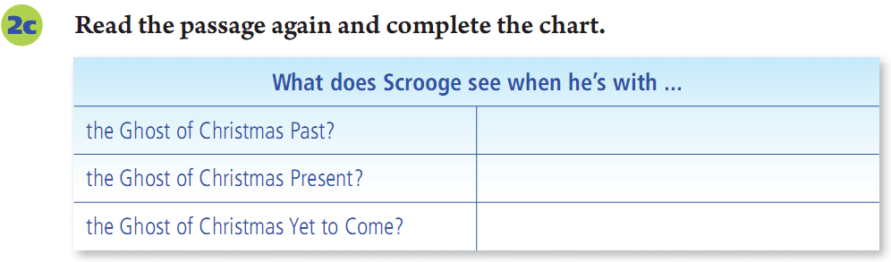

在完成了这个表格后，继续用inferring (推断）技能推断出Jacob Marley的性格特点（用判断题的形式）

在分析完人物Jacob Marley性格后，再提出Does Jacob Marley want to help Scrooge？ How do you know?答案是Yes, 因为可以从文章中的句子He warns Scrooge to change his ways if he doesn’t want to end up like him. He also tells Scrooge to expect three spirits to visit him.在这里又继续加强了inferring (推断）技能。

在对文章有了整体把握以后，提问Why is Scrooge the main character?以选择题的形式回答了Because he learns to spread love and joy.也就是本文的主题和中心思想，在用图片形象化的解释spread。

最后的group work是以读后续写的方式让学生进行对最后一段的续写，加强对文章的理解，在展示完学生的读后续写后，给出原作者的文章，最后再用一句话升华主题Let’s learn to spread our love and joy everywhere we go。

Homework是鼓励学生去读这篇原著，欣赏摘录等。后续都可以继续开发这篇名著赏读。